赣县区司法局部门2021年度部门决算

目 录

第一部分 司法局部门概况
一、部门主要职责
二、部门基本情况
第二部分 2021年度部门决算表
一、收入支出决算总表
二、收入决算表
三、支出决算表
四、财政拨款收入支出决算总表
五、一般公共预算财政拨款支出决算表
六、一般公共预算财政拨款基本支出决算表
七、一般公共预算财政拨款“三公”经费支出决算
表
- 政府性基金预算财政拨款收入支出决算表
- 国有资本经营预算财政拨款支出决算表
十、国有资产占用情况表
第三部分 2021年度部门决算情况说明
一、收入决算情况说明
二、支出决算情况说明
三、财政拨款支出决算情况说明
四、一般公共预算财政拨款基本支出决算情况说明
五、一般公共预算财政拨款“三公”经费支出决算
情况说明
六、机关运行经费支出情况说明
七、政府采购支出情况说明
八、国有资产占用情况说明
九、预算绩效情况说明
第四部分 名词解释

第一部分 赣县区司法局部门概况

一、部门主要职能
（一）贯彻执行国家司法行政工作的方针、政策和法律、法规，拟定全区司法行政工作规章和制度，编制司法行政工作的中长期规划、年度计划并监督实施。
（二）拟定全区依法治区和法制宣传教育规划，并组织实施，管理和指导全区各乡镇（管理区）、各单位、各行业的法制宣传教育工作和依法治理工作，指导法制新闻和对外法制宣传工作。
（三）管理、监督和指导律师工作和法律顾问工作。
（四）管理、监督和指导赣县公证处和公证业务工作。
（五）组织、指导全区人民调解、民事纠纷排查和基层法律服务工作，管理、监督和指导基层司法所、法律服务所及司法助理员工作。
（六）组织、指导刑满释放人员和解除劳动人员的安置帮教工作。
（七）全面负责社区矫正试点工作的组织实施，主持社区矫正领导小组办公室日常工作
（八）管理、监督、指导全区法律援助工作。
（九）管理、监督、指导面向社会服务的司法鉴定工作。
（十）组织全区法制培训工作，指导全区法学理论研究工作。
（十一）管理、监督司法行政系统的计划财务工作及服装、车辆等物资装备。
（十二）负责全区司法行政系统的队伍建设和思想政治工作，管理局机关和下属单位、派出机构的人事工作。
（十三）承办区政府和上级司法部门交办的其他工作。
（二）（一）承担全面依法治区重大问题的政策研究，协调有关方面提出全面依法治区中长期规划建议，负责有关重大决策部署督察工作。

（二）承担统筹推进法治政府建设的责任。负责区政府重大行政决策、规范性文件、重大合同等的合法性审查工作。指导、监督区政府各部门、乡镇依法行政工作。负责综合协调行政执法，负责推进行政执法体制改革有关工作，推进严格规范公正文明执法。负责行政复议和应诉案件办理工作。指导督查全区行政复议和行政应诉工作。

（三）承担统筹规划法治社会建设的责任。负责拟定法治宣传教育规划、组织实施普法宣传工作，组织对外法治宣传。推动人民参与和促进法治建设。指导依法治理和法治创建工作。指导调解工作和人民陪审员选任管理工作，推进司法所建设。

（四）指导、管理社区矫正工作。指导刑满释放人员帮教安置工作。

（五）负责拟订公共法律服务体系建设规划并指导实施，统筹和布局城乡区域法律服务资源。指导、监督律师、法律援助、司法鉴定、公证和基层法律服务管理工作。组织开展法治对外合作交流。承办涉港澳台的法律事务。

（六）负责本系统服装和警车管理工作，做好本系统财务、装备、设施、场所等保障工作。

（七）规划、协调、指导法治人才队伍建设相关工作，指导、监督本系统队伍建设。负责本系统警务管理和警务督察工作。

（八）完成区委、区政府交办的其他任务。

二、部门基本情况
纳入本套部门决算汇编范围的单位共 1 个，包括：赣县区司法局。
本部门2021年年末实有人数 68 人，其中在职人员 53 人，离休人员 0 人，退休人员 0 人（不含由养老保险基金发放养老金的离退休人员）；年末其他人员 0 人；年末学生人数 0 人；由养老保险基金发放养老金的离退休人员 15 人。

第二部分 2021年度部门决算表

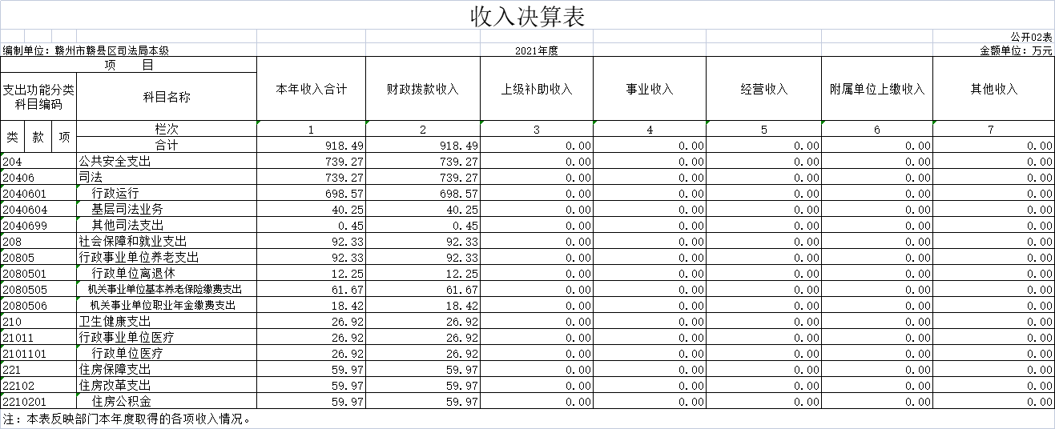

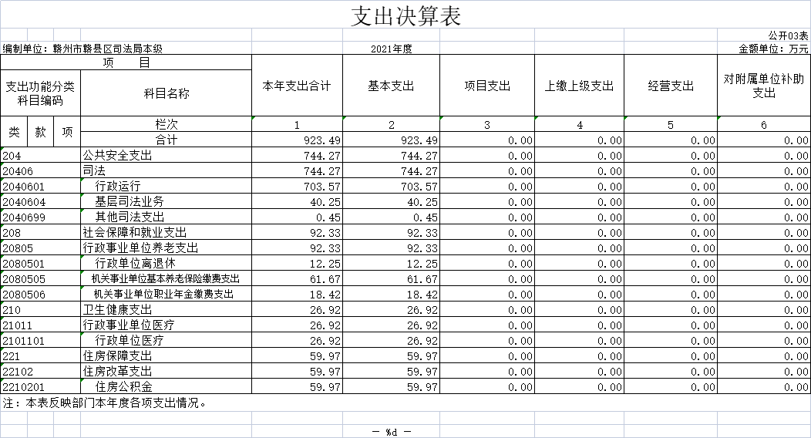

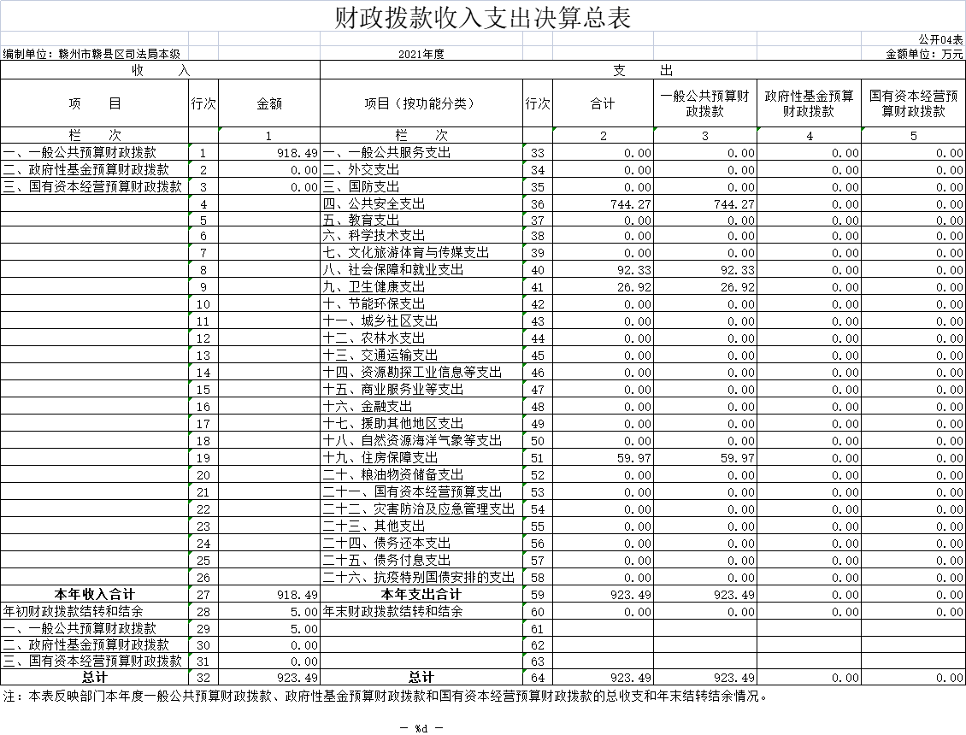

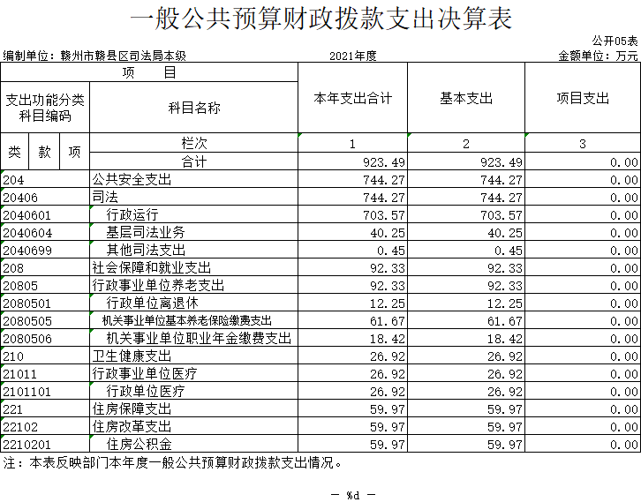

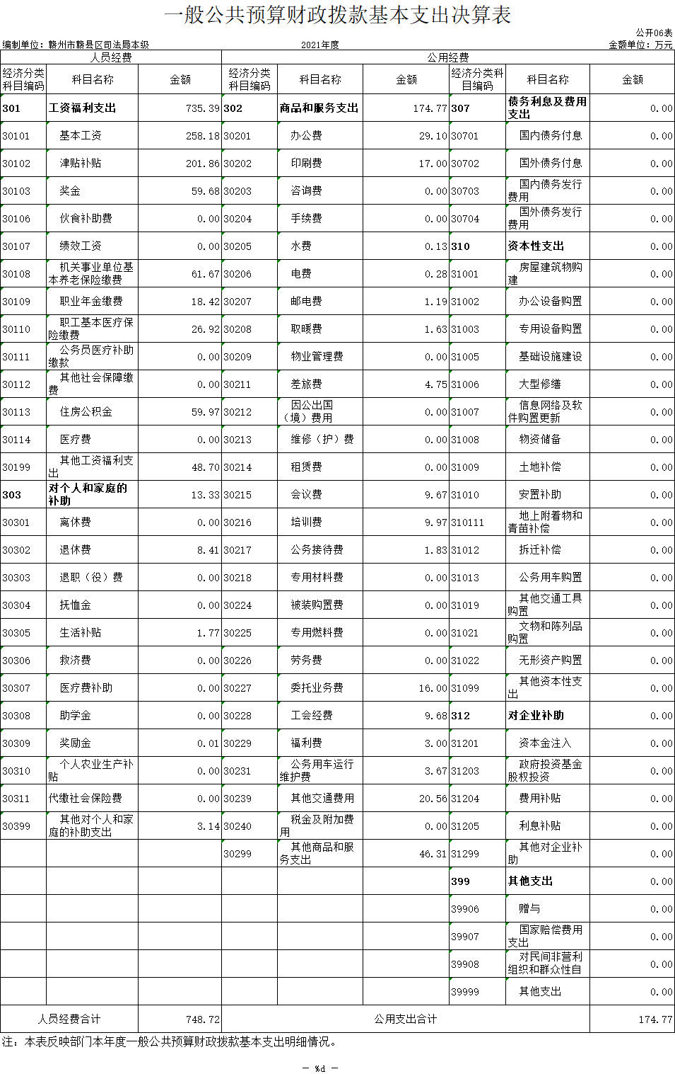

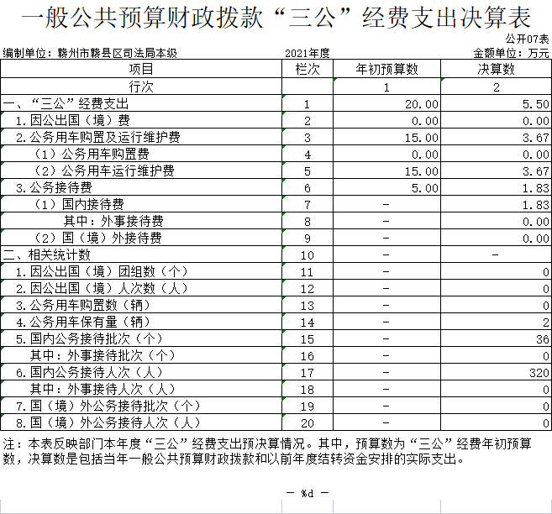

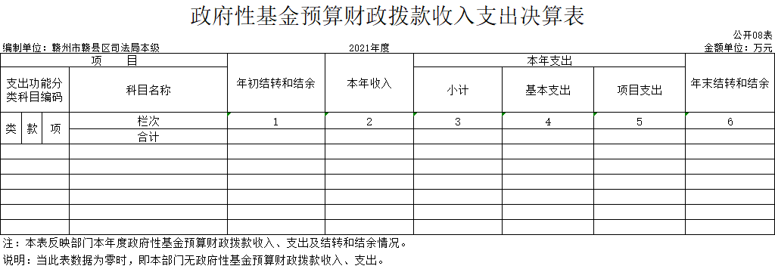

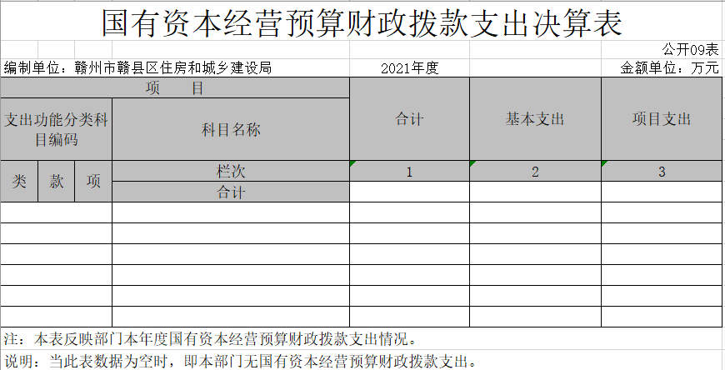

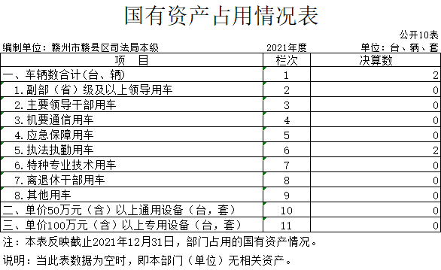

第三部分 2021年度部门决算情况说明

一、收入决算情况说明
本部门2021年度收入总计 923.49 万元，其中年初结转和结余 5 万元，较2020年减少258.74万元，下降21.89 %；本年收入合计 923.49 万元，较2020年1182.23减少258.74 万元，下降21.89 %，主要原因是：由于财政下达指标计算口径的不同。
本年收入的具体构成为：财政拨款收入 918.49 万元，占100 %；事业收入 0 万元，占 0 %；经营收入 0 万元，占 0 %；其他收入 0 万元，占0 %。
二、支出决算情况说明
本部门2021年度支出总计 923.49 万元，其中本年支出合计 923.49 万元，较2020年减少253.74 万元，下降21.55 %，主要原因是：计算口径的不同；年末结转和结余 0 万元，较2020年减少5 万元，下降100 %，主要原因是：计算口径的不同。
本年支出的具体构成为：基本支出 923.49 万元，占 100 %；项目支出 0 万元，占 0 %；经营支出 0 万元，占 0 %；其他支出（对附属单位补助支出、上缴上级支出） 0 万元，占 0 %。
三、财政拨款支出决算情况说明
本部门2021年度财政拨款本年支出年初预算数为 1089.19万元，决算数为923.49万元，完成年初预算的 84.79 %。其中：
（一）公共安全支出年初预算数为939.42 万元，决算数为 744.27 万元，完成年初预算的 79.23 %，主要原因是：使用往年度结余资金。
(二）社会保障和就业支出年初预算为 70.16 万元，决算数为 92.33万元，完成年初预算的131.6 %，主要原因是：人员的增加。
（三）卫生健康支出年初预算为24.75万元，决算数为 26.92万元，完成年初预算的 108.77 %，主要原因是：人员的增加。
（四）住房保障支出年初预算为 54.86 万元，决算数为 59.97万元，完成年初预算的 109.31 %，主要原因是：人员的增加。

四、一般公共预算财政拨款基本支出决算情况说明
本部门2021年度一般公共预算财政拨款基本支出923.49万元，其中：
（一）工资福利支出735.39 万元，较2020年增加77.15 万元，增长11.72 %，主要原因是：人员增加。
（二）商品和服务支出 174.77 万元，较2020年减少88.45万元，下降33.6 %，主要原因是：节省节育开支。
（三）对个人和家庭补助支出 13.33万元，较2020年减少 242.44 万元，下降94.79 %，主要原因是：计算口径的变化。
（四）资本性支出 0 万元，较2020年增加（减少）0 万元，增长（下降）0 %，主要原因是：计算口径的变化。
五、一般公共预算财政拨款“三公”经费支出决算情况说明
本部门2021年度一般公共预算财政拨款“三公”经费支出年初预算数为 20 万元，决算数为5.5万元，完成预算的 27.5 %，决算数较2020年减少0.42 万元，下降7.09 %，其中：
（一）因公出国（境）支出年初预算数为 0万元，决算数为0万元，完成预算的0 %，决算数较2020年增加（减少）0 万元，增长（下降） 0 %，主要原因是没有国公出国（境）业务。决算数较年初预算数增加（减少）0的主要原因是：没有国公出国（境）业务。全年安排因公出国（境）团组 0 个，累计 0 人次，主要为：没有国公出国（境）业务。
（二）公务接待费支出年初预算数为5 万元，决算数为 1.83 万元，完成预算的36.6 %，决算数较2020年减少0.21 万元，下降10.29 %，主要原因是严格控制公务接待。决算数较年初预算数减少的主要原因是：落实过紧日子，能省尽省，能少尽少。全年国内公务接待 36 批，累计接待 320 人次，其中外事接待 0 批，累计接待 0 人次，主要为：不涉及外事业务。
（三）公务用车购置及运行维护费支出 3.67 万元，其中公务用车购置年初预算数为 0 万元，决算数为 0 万元，完成预算的0 %，决算数较2020年减少0 万元，下降0 %，主要原因是取消了公务用车，全年购置公务用车 0 辆。决算数较年初预算数增加（减少）的主要原因是：公车改革；公务用车运行维护费支出年初预算数为 15 万元，决算数为 3.67 万元，完成预算的24.47 %，决算数较2020年减少0.21 万元，下降5.41 %，主要原因是公车改革，年末公务用车保有 0 辆。决算数较年初预算数增加（减少）的主要原因是：公车改革。
六、机关运行经费支出情况说明
本部门2021年度机关运行经费支出174.77 万元，较上年决算数减少 88.45 万元，降低33.6 %，主要原因是：办公设施设备购置经费减少、资产运行维护支出减少、信息系统运行维护支出、培训费减少4.23万元，会议费减少3.16万元。落实过紧日子要求压减三公经费0.42万元支出。
七、政府采购支出情况说明
本部门2021年度政府采购支出总额 5.83 万元，其中：政府采购货物支出5.83万元、政府采购工程支出 0 万元、政府采购服务支出 0 万元。授予中小企业合同金额0 万元，占政府采购支出总额的0 %，其中：授予小微企业合同金额 0 万元，占政府采购支出总额的 0 %；货物采购授予中小企业合同金额占货物支出金额的 0 %，工程采购授予中小企业合同金额占工程支出金额的 0 %，服务采购授予中小企业合同金额占服务支出金额的 0 %。（省级部门公开的政府采购金额的计算口径为：本部门纳入2021年部门预算范围的各项政府采购支出金额之和。）
八、国有资产占用情况说明。
截止2021年12月31日，本部门国有资产占用情况见公开10表《国有资产占用情况表》。其中车辆中的其他用车主要是2辆执勤执法用车。
九、预算绩效情况说明
（一）绩效管理工作开展情况。
根据预算绩效管理要求，我部门组织对纳入2021年度部门预算范围的二级项目 2 个全面开展绩效自评，共涉及资金 90.2 万元，占项目支出总额的 36.72 %。
组织对“社区矫正”、“专职人民调解员”等 2 个项目开展了部门评价，涉及一般公共预算支出 90.2 万元，政府性基金预算支出 0 万元，国有资本预算支出 0 万元。从评价情况来看，实施方案：社区矫正工作经费35万元，支持社区矫正人数120人。专职人民调解员项目55.2万元，实施方案：专职人民调解员人员23人，其中基本工资1700元/人，考勤考核300元/人，装订调解案卷，及时调处矛盾纠纷，机关数据平台录入等。
组织开展部门整体支出绩效评价，涉及一般公共预算支出 245.64 万元，政府性基金预算支出 0 万元。从评价情况来看，当年部门年度整体支出绩效目标。
整体支出绩效目标设定为：目标1：确保社会稳定；目标2：达到小事不出村，大事不出乡；目标3：加强基层司法所建设；目标4：确保弱势群体合法权益得到保护；目标5：减免重新犯罪；目标6：提升群众法律意识。

（二）部门决算中项目绩效自评情况。
将2021年度省级部门绩效自评总报告（绩效自评总报告主要包括本部门项目绩效目标情况、单位自评工作开展情况、综合评价结论、绩效目标完成情况总体分析、偏离绩效目标的原因和改进措施、绩效自评结果应用情况。）和《项目支出绩效自评表》（自选2个项目）进行公开。
时效指标：资金下达及时性=及时
社会效益指标：社会群众满意度≥90%
社会效益指标：刑满释放人员帮教率≥98%
满意度指标：群众满意度≥90%
履职效果情况
公正执法、安全监管、教育矫正、基础保障等有力提升；
依法提升社区矫正规范执法水平、重新违法犯罪率低于全国平均值。

（三）部门评价项目绩效评价情况。
1.产出指标完成情况分析。
（1）数量指标。
指标1：支持政法部门业务装备数量全年完成值100%。完成司法指挥中心建设。
指标２：支持人民调解办案（业务）数量全年完成值100%。调解率100%，成功率100%，维护社会和谐稳定。
指标３：支持法律援助办案数量全年完成值100%，维护了群众的合法权益。
指标４：支持社区矫正人数安置帮教人数全年完成值100%。社区矫正人数68人，安置帮教人数456人，维护了社会稳定，避免重新犯罪；
指标５：支持法治宣传、法治建设活动次数全年完成值100%。全面提升执政能力，全力推进满意度“双提升”工作，围绕法治政府建设，全面推进依法行政工作。
（2）质量指标。
指标１：提升群众满意度，年度指标值99%，满意度指数99%，全省排名第38名，全市排名第9名；
指标２：预防和减少重新违法犯罪，维护社会和谐稳定。年度指标值99%，全年完成值99%；
指标3：维护群众合法权益，促进社会公平正义。年度指标值99%，全年完成值99%。
（3）时效指标。无
（4）成本指标。无
2.效益指标完成情况分析。
（1）经济效益.无
（2）社会效益。
指标1：维护群众合法权益，促进社会公平正义年度指标值99%，全年完成值99%；
指标２：预防和减少重新违法犯罪，维护社会和谐稳定，年度指标值99%，全年完成值99%；
指标3：增强全社会法治观念，公民法律素质提升提升社会法治化水平，年度指标值99%，全年完成值99%。
(3）生态效益。无
（4）可持续影响。无
3.满意度指标完成情况分析。
围绕履行司法行政工作职能，全力推进满意度“双提升”工作。公共安全感和群众满意度得到很大的提升，满意度指数达到99%。
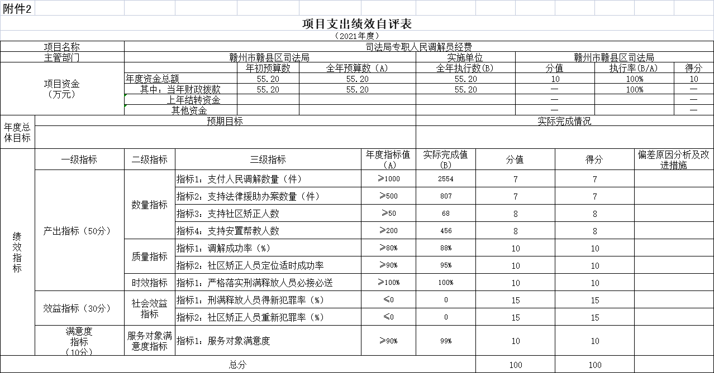

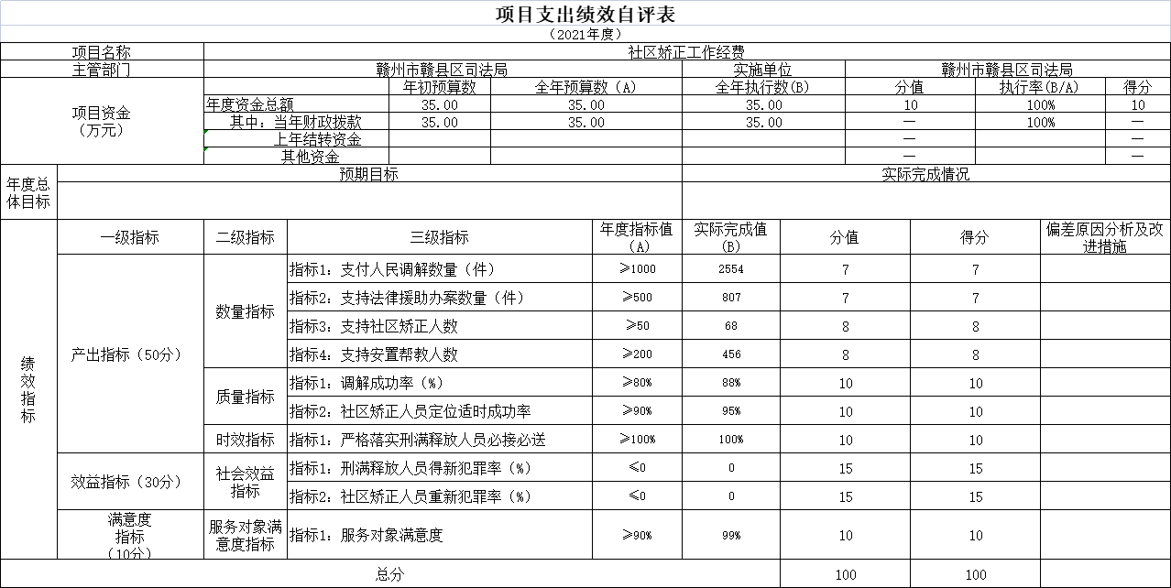

第四部分 名词解释

名词解释应以财务会计制度、政府收支分类科目以及部门预算管理等规定为基本说明，可在此基础上结合部门实际情况适当
“三公”经费支出：指用一般公共预算财政拨款安排的因公出国（境）费、公务用车购置及运行维护费和公务接待费。其中，因公出国（境）费反映单位公务出国（境）的国际旅费、国外城市间交通费、住宿费、伙食费、培训费、公杂费等支出；公务用车购置及运行维护费反映单位公务用车车辆购置支出（含车辆购置税、牌照费），按规定保留的公务用车燃料费、维修费、过桥过路费、保险费、安全奖励费用等支出；公务接待费反映单位按规定开支的各类公务接待（含外宾接待）支出。
机关运行经费支出：指用一般公共预算财政拨款安排的为保障行政单位（包括参照公务员法管理的事业单位）运行用于购买货物和服务的各项资金，包括办公费、印刷费、邮电费、差旅费、会议费、福利费、日常维修费、专用材料及一般设备购置费、办公用房水电费、办公用房取暖费、办公用房物业管理费、公务用车运行维护费以及其他费用。

